激光PM2.5传感器软件
V1.85版
- 本软件用于采集激光传感器的数据；
- 需要的硬件设备：usb转uart模块，数据线，SDS011传感器；
- 连线：用数据线将usb转uart模块和SDS011传感器连接好后，插入到计算机的usb口；检测仪直接用安卓的数据线连接电脑的usb口
- 如图从设备管理器中如果看不到新出现的串口设备，则传感器SDS011需要安装“usb转uart模块”的驱动,而检测仪需要安装“激光PM2.5检测仪的驱动”；
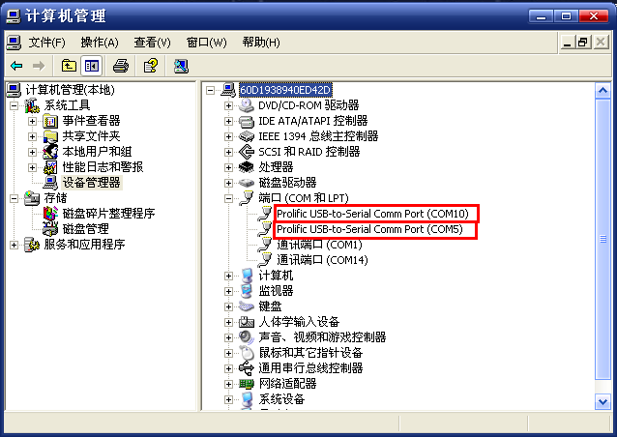
- 安装usb转uart模块驱动：安装好驱动后就会看到如上图的usb设备。
- 运行软件：
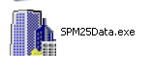

- 先选择设备类型：
- 自动配置串口：好处是不用了解哪个设备用了哪个串口，但会将所有搜索到的串口打开，并配置为选中的设备进行采集数据；
客户反映这样会使其他串口不工作了，有时也会被其他串口设备卡住程序走不动，所以此时可以用手动配置：
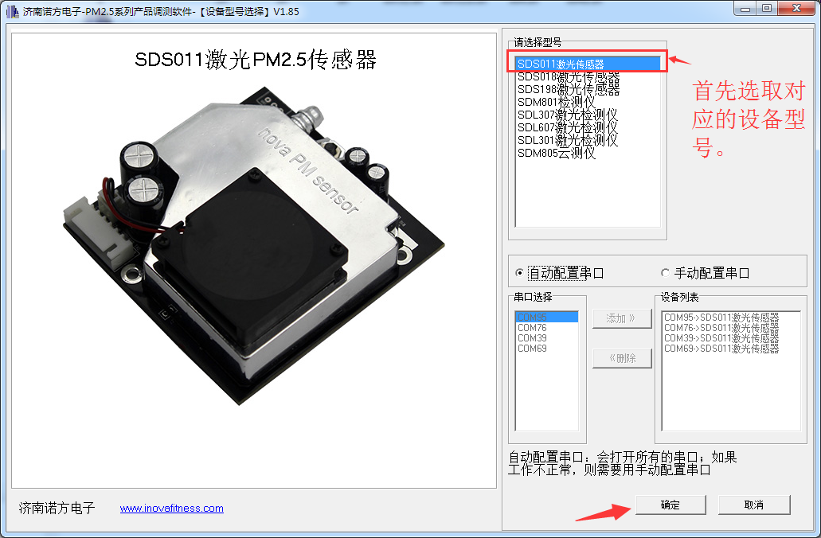
- 手动配置串口：选择设备类型和对应的串口，然后点击添加，如下图，这样就需要事先知道哪个串口接了哪个设备，【了解的办法是用设备管理软件，插拔设备的时候，对应的设备串口就会消失出现，记下这个设备对应的串口号，在此配置即可】
- 如果检测仪或者传感器已经插上了，设备管理器里面也有相应的串口，但是上图的串口选择中却没有串口列表，则需要在 上右键“以管理员身份运行”。

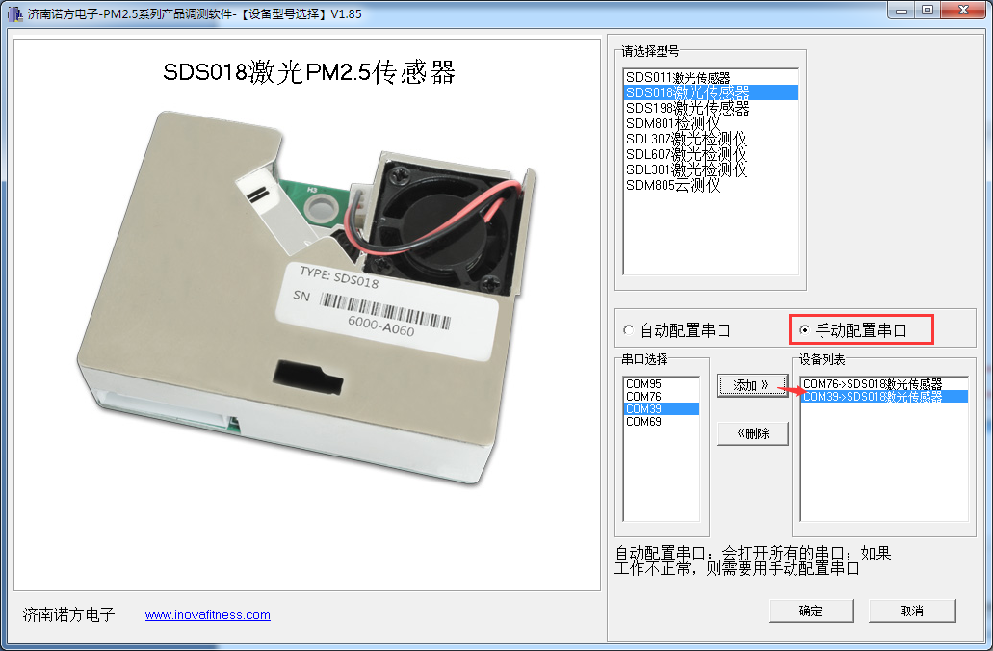

配置结束后，点击确定即可。

- 如下图可以查看不同模式的数据曲线，如果想同时查看PM2.5加PM10的曲线，则只能先选择当前设备；

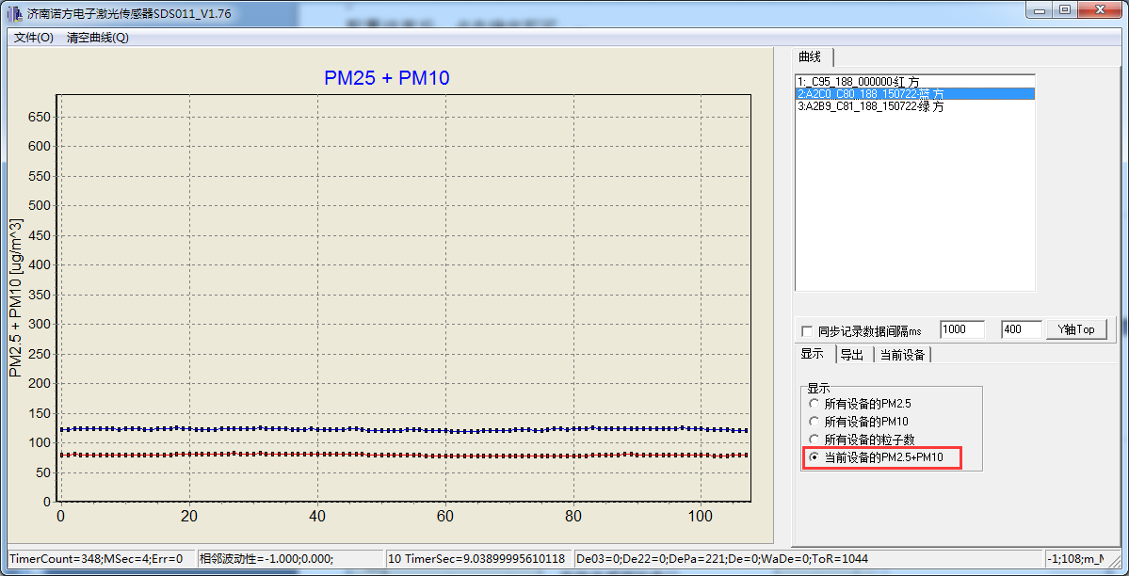
打开软件后搜索到了两个激光传感器；另外一个是其他没有接传感器的串口。
出厂默认只有PM2.5和PM10，只有专门定制的传感器才有粒子数。

- 数据缩放：下图是10个传感器在标定箱中跑了13个小时的数据，
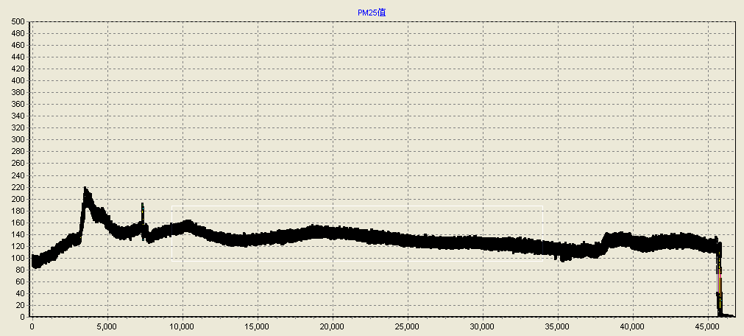
此处开净化器了；
按下鼠标左键；拖动一个方框抬起就会放大该框的数据。

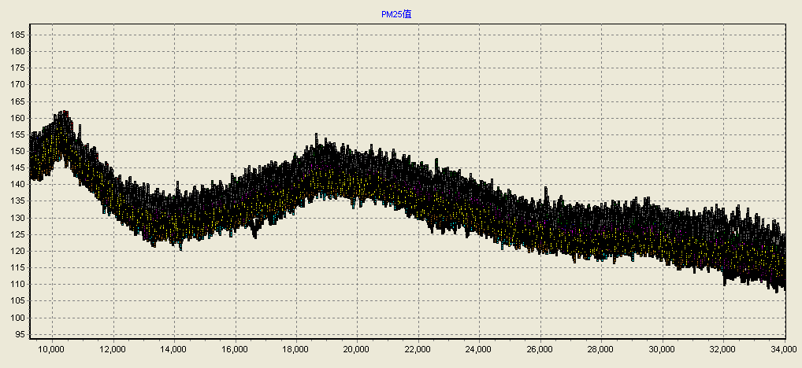
再放大，右键按下可以拖动。
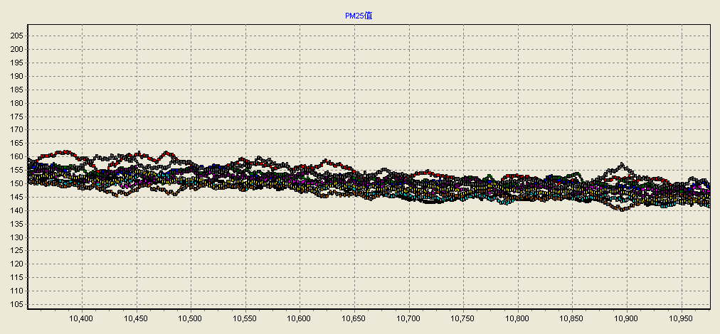

九：添加了文件打开和文件保存功能；

添加了文件打开和文件保存及导出Excel文件的功能；
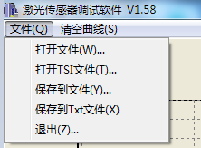

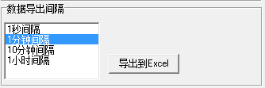

十、加入了配置功能：配置被选中的一个设备【仅支持部分型号的部分固件版本以上】，如果按钮可以点击就支持。
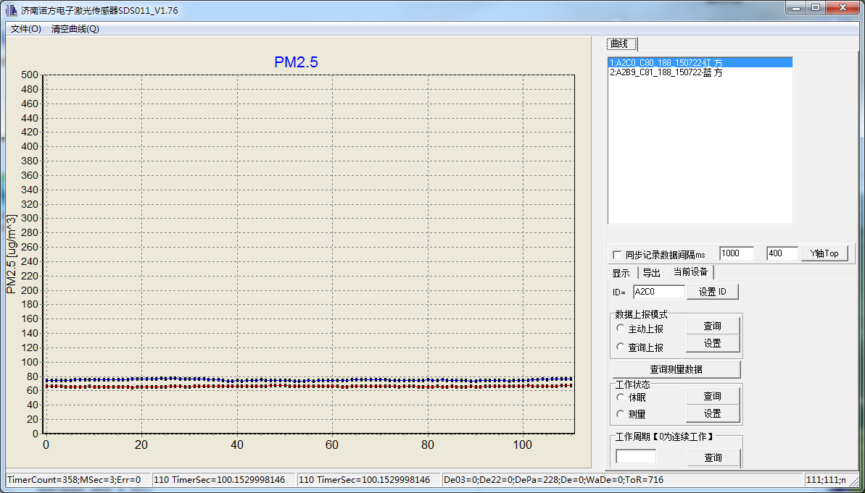
点击选中为当前设备
点击查询可以得到当前设备的状态。
可以切换到显示和数据导出页面。
连接的设备列表：
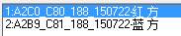
A2C0【传感器ID】_C80【串口号为com80】_188【内测型号】_150722【固件版本号为15年7月22日】

如有其他问题或建议需求，请随时联系；

济南诺方电子
司书春

13791111339
514946077@qq.com

